Государственное образовательное учреждение

высшего профессионального образования

«Уфимский Государственный Авиационный Технический Университет»

Кафедра «Вычислительной математики и кибернетики»

Отчет

По лабораторной работе

по дисциплине: ООП

Лабораторная работа № 1. Создание объектно-ориентированного приложения, управляемого событиями

Проверил

__________________

Выполнили:

студенты гр. ПРО-101в

Доронин С.Г.

Хабутдинов Р.А.

Уфа 2012

СОДЕРЖАНИЕ

1. Содержательная и формальная постановка задачи.

2. Структура решения (этапы решения и их взаимосвязь).

3. Описание программного обеспечения (руководство программиста).

4. Описание интерфейса с пользователем (руководство пользователя).

5. Результаты

# 1. Содержательная и формальная постановка задачи.

Разработать простейший графический редактор, позволяющий создавать фигуры четырех типов: окружность, квадрат, треугольник, звезда. Созданные фигуры хранятся в списке полиморфных объектов. Одна из фигур списка активна, "находится в фокусе". Для активной фигуры можно выполнять следующие операции:

* сдвиг по горизонтали;
* сдвиг по вертикали;
* изменение размера;
* вращение относительно центра описанной окружности;
* изменение цвета контура;
* переход к предыдущей/следующей фигуре;
* удаление.

Должна быть предусмотрена возможность изменения цвета фона области рисования с проверкой допустимости (несовпадения с цветом какой-либо из фигур)

Разрабатываемый код должен содержать достаточное количество комментариев. Код должен быть выдержан в едином стиле, с корректными отступами и системой именования переменных и функций.

# 2. Структура решения (этапы решения и их взаимосвязь).

Для решения данной задачи было проведено исследование для поиска оптимально подходящей библиотеки.

Для языка Java, было найдено две популярные библиотеки: JGraph и mxGraph.

JGraph – обладает большим количеством функций, которые не требуются для решения данной задачи. Поэтому она была отброшена.

Было решено использовать mxGraph, так как она обладает необходимым количеством функций.

Были написаны, классы для использования этой библиотеки.

Точка – абстрактный родительский класс.

Окружность – расширяет класс точка и добавляет новые свойства и методы.

Классы: квадрат, треугольник, звезда в качестве родителя используют класс окружность и тоже добавляют свои свойства и методы.

# 3. Описание программного обеспечения (руководство программиста).

Программа запускается с класса Main, он вызывает свою статическую функцию main(). Эта функция создает главную форму, с компонентом, на котором строится изображение.

В функции создается экземпляр класса GraphEditor, этот класс является главной формой, со всеми размещаемыми на нем компонетами.

В конструкторе создания GraphEditor, создается панель GraphForm. В конструкторе GraphForm, происходит создания всех кнопок формы и добавление им обработчиков событий.

Так же в конструкторе происходит локализация формы.

# 4. Описание интерфейса с пользователем (руководство пользователя)

Программа запускается с файла Graph.jar, для работы приложения требуется установленная JDK.

После запуска программы появится окно, имеющее вид (Рисунок 1).

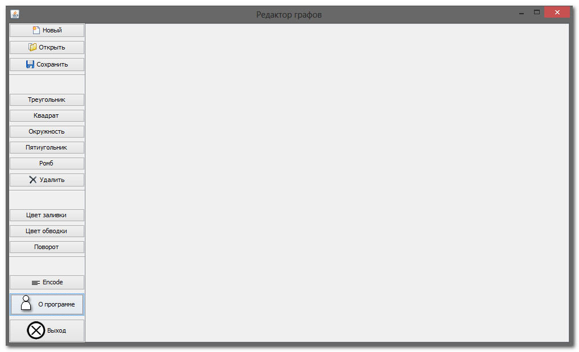

Рисунок 1

Для добавления элементов на форму (треугольника, квадрата, окружности, прямоугольника, ромба) нужно нажать одну из кнопок (Рисунок 2).

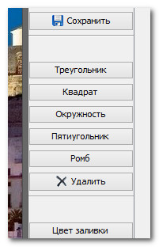

Рисунок 2

Для изменения цвета обводки или цвета заливки нужно нажать одну из кнопок «Цвет заливки», «Цвет обводки» (Рисунок 3).

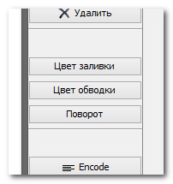

Рисунок 3

Для перемещения фигуры, нужно нажать на нее и не отпуская кнопку мыши двигать фигуру. Для изменения размера, нужно потянуть за край фигуры (Рисунок 4).

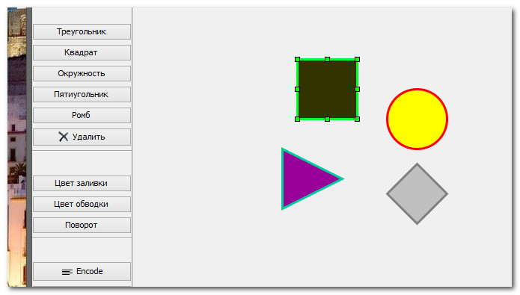

Рисунок 4

Для выхода из программа нужно нажать на кнопку «Выход» или на крестик в правом верхнем углу экрана (Рисунок 5).

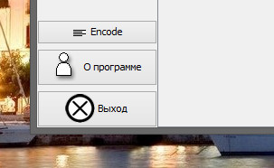

Рисунок 5

# 5. Результаты.

В результате выполнения работы был разработан простейший редактор геометрических фигур (треугольник, квадрат, окружность, пятиугольник, ромб).

Фигуры можно перемещать, растягивать, сжимать, поворачивать по часовой и против часовой стрелки.

Также можно менять цвет заливки и цвет обводки фигур.

Выполненный рисунок можно сохранить файл и в последствии загрузить, чтобы просмотреть или продолжить работу.